人教版2015-2016八年级物理下册同步教案：10.1浮力（附教材、学情分析、教学反思）
★整体设计说明★
本课由浮在水面的物体和浸没水中的物体是否都受到浮力引入新课，进而提出问题浮力的大小与什么因素有关。自然展开，体验整个探究过程，重点培养分析实验数据的能力。重点突破“突然出现”的、不符合学生认知规律的溢水杯。
根据教学目标中的知识与技能划分，本节课主要分两个部分。第一部分通过探究知道浮力大小与那些因素有关，第二部分通过分析数据得出阿基米德原理并验证。
按照本节课的教学重点，主要是探究浮力大小与那些因素有关，并在寻找过程中收集数据、总结规律。
本节课的难点是让学生自主探究得出阿基米德原理。在这个难点上先通过定量探究浮力大小和ρ_{液}、V_{排}的关系。再通过对数据“分析与论证”，得出阿基米德原理。
★教材分析★
本课安排在《压强和浮力》的最后一节，学生对于力和运动已经有较深认识，同时也说明本节综合性较强。
★教法建议★
本课分为三个板块：认识浮力，探究浮力大小与什么因素有关，验证阿基米德原理。很多学生没有经历浮力大小与什么因素有关的探究过程，直接进入了阿基米德原理，这不符合学生认知规律，也是不符合新课标要求的。建议从真实的生活现象入手一一探究破解，加深学生对浮力大小与什么因素有关的理解。有条件的学校因设置学生分组实验，让学生自主探究，真正做到学生为主体，教师为主导。
★学情分析★
学生根据生活经验，已经对漂浮在水面的物体受浮力有比较浅显的认识，但对于“浸在液体中的物体是否受浮力”及“浮力大小与什么因素有关”认识还不够，甚至存在错误的前概念。
★学法引导★
大胆让学生对浮力大小与什么因素有关进行猜想，然后一一设计实验来验证、破解。整个过程中不断穿插实验，让学生认真观察，缜密思考，交流与合作来归纳总结，加深认识。这样沿着科学家的足迹来体会物理、体会科学的发展。
★三维目标★
1．知识与技能
（1）知道浮力大小和什么因素有关。
（2）知道阿基米德原理。
2．过程和方法
（1）注重培养学生收集数据的能力。
（2）注重培养对实验数据“分析与论证”的能力。
3．情感、态度与价值观
（1）通过让学生沿着科学家的足迹探索浮力，来培养其科学精神。
（2）通过一系列的实验探究活动，让学生感知实验的意义和价值。
★重点难点★
重点：浮力大小和哪些因素有关的探究过程。
难点：阿基米德原理的得出。
★课时安排★
1课时
★教学过程★
一、新课引入（约2分钟）
请同学们看到讲台上的水槽，其中盛有一些水。现在将泡沫、木块、金属块放入。请同学们通过所观察到的现象来判断，哪些物体受到浮力。
（学生：……）
木块泡沫被水托住了，所以受到浮力。请用你用桌上的仪器来验证，浸在水中的金属块也受到浮力的作用。并求出它所受浮力的大小。
（学生：……）
【设计意图】课始，通过展现现象，引发学生的思考，破除部分学生对浸没在液体中的物体不受浮力的错误前概念。
二、新课讲解
1．浮力的定义（约2分钟）
老师把气球作为奖品送给回答问题的同学。“将球抛过去”（氢气球上升）
没有关系，老师补一个给你。先请坐。谁能告诉大家是什么力使得气球向上运动？
（学生：……）
原来物体浸在气体中也受到浮力。
浮力：浸在液体、气体中的物体会受到向上的托力
【设计意图】让学生建立正确的浮力概念，同时明白浮力不止是浸在液体中能产生，同时浸在气体中的物体也是受浮力的。
2．关于浮力的探究（约25分钟）
生活中与浮力有关的现象很多，请提出关于浮力的大小和什么因素有关的猜想？可以先思考一下，关于浮力大小的猜想。
（学生回答）
下面请同学们用桌上的器材，来验证物体所受浮力大小与浸入液体深度的关系。实验时请使其它变量保持不变。
（学生：……）
接着咱们来验证浮力大小与物体形状的关系。这里有一个塞满橡皮泥的气球，将它放入水中，请同学们记住此时指针的位置。拿出来，请这为同学来改变它的形状。再次放入，请同学们观察指针位置是否发生变化？这说明浮力大小和物体形状什么关系？
（学生：……）
现在我们来实验探究一下：浮力大小与浸入体积的关系。这个圆柱体的每一格体积是0.2×10⁻³m³。我们使它浸入水中的体积每次增加一格，则它浸入水中的体积就会如表所示。我们通过实验来测算与之对应的浮力大小。
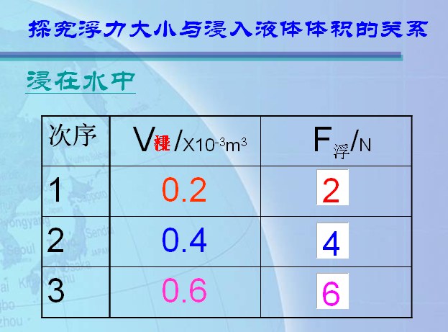
我们把它所受的浮力大小输入。请寻找浮力大小与浸入水中体积的关系。可以讨论。
（学生：……）
物体浸在水中时所受浮力的大小与浸入的体积成正比。
（学生：……）
我们的结论是：浸在水中的物体所受浮力大小与排开的水的体积成正比。这个规律在水中成立，在其它液体里是否也成立，我们换到酒精中来验证下。
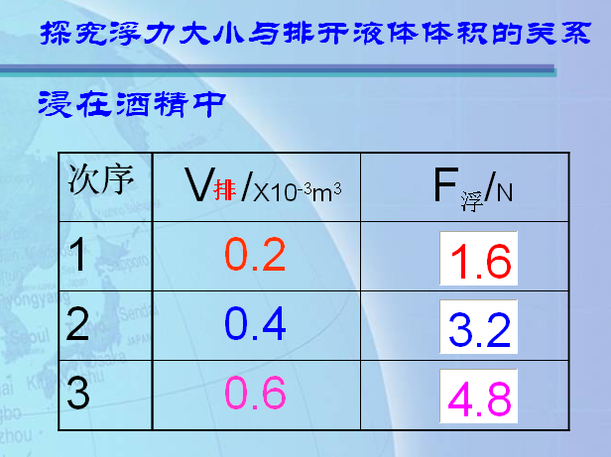
请大家仔细分析表格数据，并回答浮力大小和浸入酒精中体积的关系。
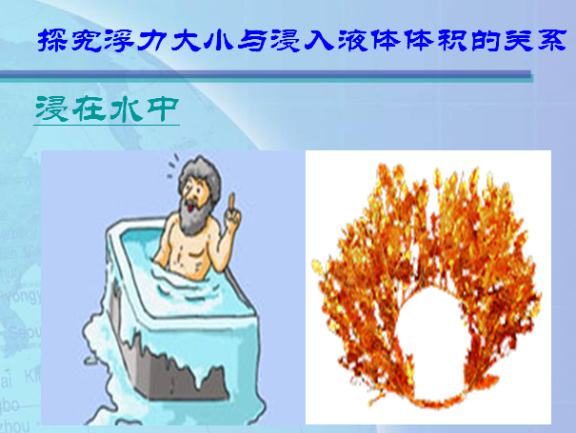
关于浸入液体中的体积，阿基米德有着亲身体验，有人知道这个故事吗？掌声鼓励一下，这个故事告诉我们浸入液体体积就等于排开液体的体积。我们把V_{浸}换成V_{排}。
（学生：……）
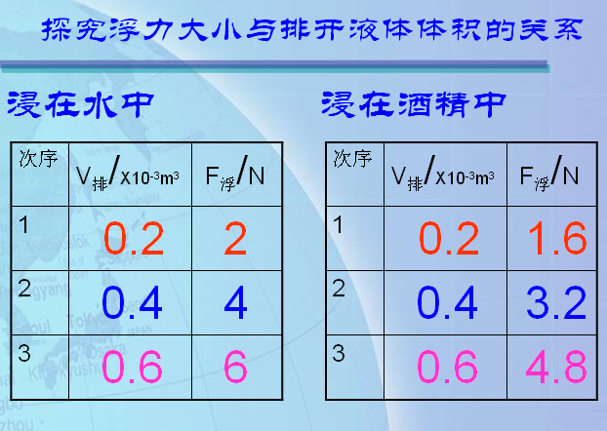
科学研究表明物体所受浮力大小与排开的液体体积成正比。
班上会游泳的同学请举手？如果游泳圈套在身上，你敢不敢去游泳？给你一个游泳圈，但我要提醒你这是一个破损的、吹不起来的游泳圈，你现在敢跳到游泳池深水区去了吧？
（学生：……）
能不能用我们刚才的结论来解释一下，没吹起的游泳圈为什么不能起到作用？
（学生：……）
回到我们的实验数据，已经完成了我们的研究任务，但其中是否还暗藏玄机，请仔细分析。
（学生：……）
请大家进行数据分析，看能否得出浮力与液体密度的具体关系。
（学生：浮力的大小还和液体密度成正比。）
你是如何得出来的？
还有其它数据能佐证吗？
实验数据给了我们一个惊喜：物体所受浮力大小与排开的液体密度成正比。
有了游泳圈就可以浮起来，对吧？
（学生：……）
现在请你在空气中浮起来。
（学生：……）
在水中能浮起来，在空气中却不行。请用刚才的结论解释一下好吗？
（学生：……）
这是我们的两条结论，下面利用结论来做两到题目。
如果V_{排}不变，液体密度增大到两倍，那么浮力增大到原来的几倍？
（学生：……）
如果液体密度增大到两倍后，V_{排}再增大到三倍，那么浮力增大到原来几倍？
（学生：……）
原来浮力和V_{排}、ρ_{液}的乘积也会成正比。那么V_{排}、ρ_{液}的乘积是什么呢？
（学生：……）
我们把刚才所有的实验数据都放到一起来。然后用电脑算出排开液体的质量。把V_{排}、ρ_{液}遮盖住，我们的数据是不是也证明它们成正比？
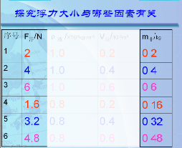
真的是。浮力和排开液体质量的比值是多少？
（学生：……）
还有哪个物理量和质量的比值也是10N/kg？
（学生：……）
浮力和排开液体所受重力之间是否会有联系，一起来看一下。先用电脑算出重力，再遮盖住排开液体的质量，请寻找关系。
（学生：……）
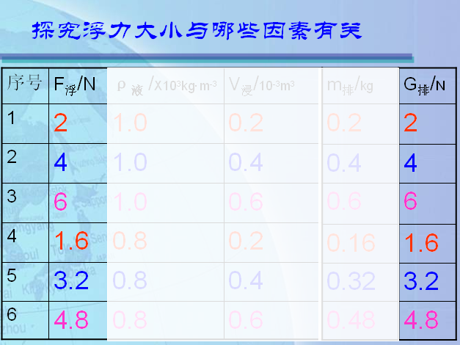
【设计意图】让学生经历真正的探究过程，将传统的验证实验改进成探究实验。让学生深刻体会浮力大小与哪些因素有关。本过程虽然探究的七个环节都有体现，但重点是培养学生分析数据的能力。
3．验证阿基米德原理 F_{浮}=G_{排}（约5分钟）
同学们提出了浮力等于排开液体所受重力的猜想，下面咱们要来验证。请同学们看到大屏幕。
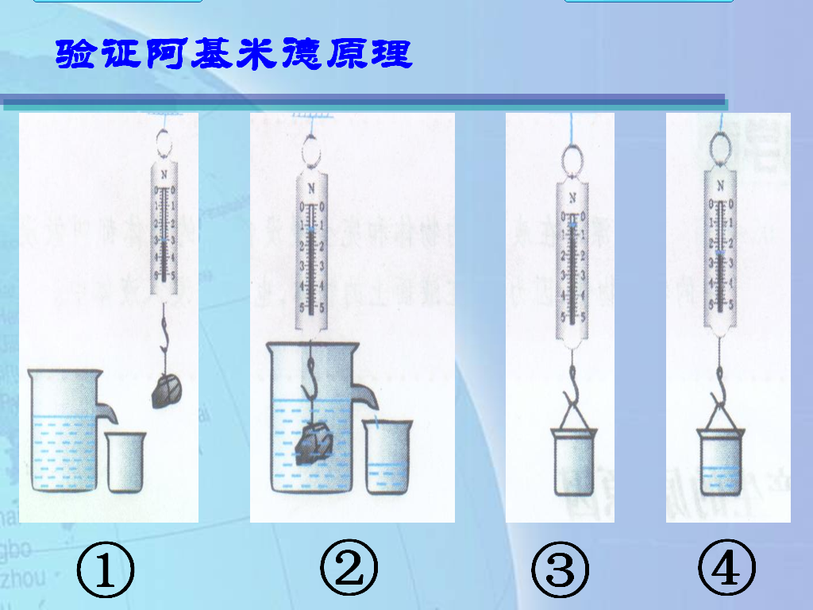
由步骤①、②我们可以算到浮力，③、④可以算到排开液体的重力。请注意步骤①中溢水杯中的水必须盛满。在动手实验时，请在纸上记录实验数据。现在从抽屉里拿出器材。
不仅我们的实验符合浮力等于排开液体的重力，日常生活中所有的事实都符合，因此它可以称为一个原理。这个原理最早提出是阿基米德，所以该原理称之为：阿基米德原理。
我们这节课学习了浮力的概念，探究了浮力大小和什么因素有关，并得出了阿基米德原理。
下面来我们做一个估测浮力大小的游戏。老师手上有一个重力不计的方形泡沫。请大家仔细观察它的大小。压入水中，使其浸没。请大家估测其所受浮力大小。
（学生）
请同学们报一下自己的估测数据，现实中的数据并非总是整数。我们来看一下哪一组估测最准确。
【设计意图】物体所受浮力大小等于排开液体所受重力在本节课第二个部分属于理论分析，有必要通过实验来验证其正确性，这也是浮力学科的特点之一。同时也可让学生学会使用溢水杯和理解溢水杯的构造特征。
三、课堂小结（约1分钟）
让学生归纳这节课学到的知识。
四、课堂例题（约2分钟）游戏
下面来我们做一个估测浮力大小的游戏。老师手上有一个重力不计的方形泡沫。请大家仔细观察它的大小。压入水中，使其浸没。请大家估测其所受浮力大小。
（学生）
请同学们报一下自己的估测数据，现实中的数据并非总是整数。我们来看一下哪一组估测最准确。
五、达标测试（约8分钟）学案
让学生在规定时间内单独完成达标测试的8道题，对学生错误的题目进行讲解。
六、布置作业（约1分钟）
完成课后作业3、4题。
★板书设计★
浮力
一、认识浮力
浸在液体、气体中的物体
受到的向上托力就叫浮力
二、探究浮力
1．与V_{排}有关
2．与ρ_{液}有关
三、阿基米德原理
F_{浮}=G_{排}
★教学反思★
本节是该章的核心内容，也是力学版块的重点和难点。教材中关于浮力的大小的得出是利用了溢水杯实验得出。笔者以为这是一节带有验证色彩的课型。若能加以改进设置为一堂探究课，在老师的引导下，让学生主动参与到发现问题，寻找答案的过程中，会更符合学生的认知规律，从而建构起相关的物理知识。本着这个想法笔者进行尝试，对课型进行了重新设置。

